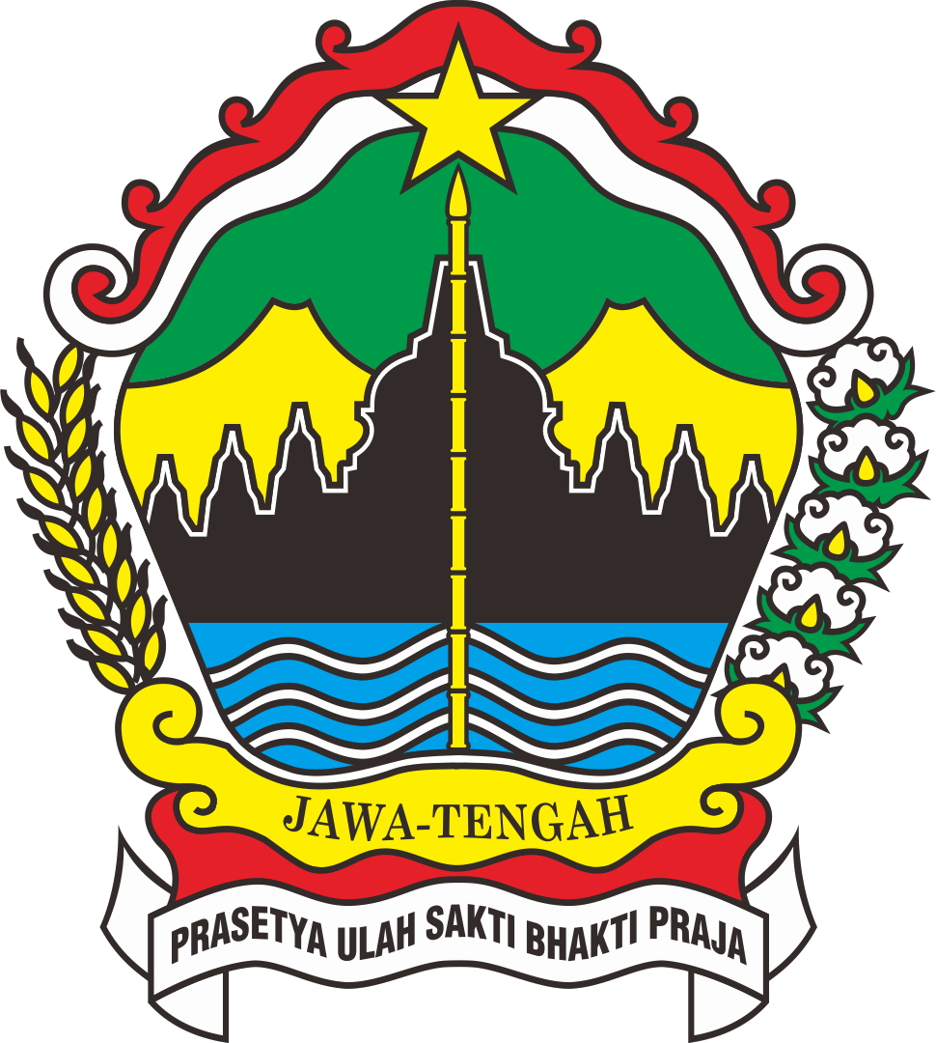

Nama Peserta : Sita Lisma Dewi
Kabupaten : KABUPATEN PEMALANG Jumlah Penduduk : 4139
Jumlah Pemuda : 1515
Bulan/Tahun : Mei 2024
Dicetak pada 27 Mei 2024

DINAS KEPEMUDAAN OLAHRAGA DAN PARIWISATA PROVINSI JAWA TENGAH
PKKP TAHUN 2023

Potensi Desa | Identifikasi Masalah Desa | Bentuk Pendampingan Masyarakat | Jumlah dan Nama Pemuda Yang Terdampingi | Jumlah dan Hasil Kelompok | Hasil Pendampingan | Kendala Yang Dihadapi | Tindak Lanjut Program | Komentar Mentor
Terdapat kelompok ibu PKK Desa Sumurkidang. | Desa Sumurkidang merupakan desa dengan angka stunting yang cukup tinggi yaitu ada 41 anak. Hasil pemeriksaan ini kemudian didata untuk mencegah stunting perlu diadakan sosialisasi kembali terutama kepada ibu-ibu hamil, karena stunting sendiri bukan berdasarkan faktor keturunan tapi adanya kekurangan asupan gizi sejak bayi di dalam kandungan. | Tim PKKP Desa Sumurkidang dan Bidan Desa, dalam kegiatan Posyandu melakukan pemeriksaan terhadap bayi dan balita dengan layanan penimbangan berat badan, pengukuran tinggi badan dan lingkar kepala, evaluasi tumbuh kembang serta penyuluhan dan konseling tumbuh kembang. Kurang lebih 41 yang dilakukan pemeriksaan dilanjutkan pemberian Susu, Vitamin nutrisi dan Pemberian Makanan Tambahan. Kegiatan ini rutin dilaksanakan setiap bulannya yg melibatkan kader posyandu dan ibu-ibu PKK. | Jumlah (2). Ibu Bidan Anggun dan Ibu Sri Sapriah ketua PKK | Jumlah (2). Kader Posyandu dan kelompok Ibu PKK | Hasil pendataan sekitar 41 anak di Desa Sumurkidang terindikasi adanya stunting. Selain itu terdapat 4 ibu hamil yang terindikasi kurang gizi dan berat badan. Hasil data tersebut menjadi alasan terbentuknya program PMT (Pemberian Makanan Tambahan) dan susu sehari satu kali selama 2 bulan penuh. Sosialisasi tentang Stunting juga diberikan kepada perkumpulan Ibu PKK guna mencegah bertambahnya angka stunting di Sumurkidang. | Beberapa ibu yang terdata memiliki anak yang masuk kategori stunting tidak mau menerima bantuan susu dan PMT (Pemberian Makanan Tambahan). | Memberikan pemahanan kepada warga dengan adanya program PMT (Pemberian Makanan Tambahan) dan susu untuk anak merupakan tindakan awal untuk menunjang perkembangan anak supaya anak dapat bertumbuh kembang sesuai dengan usianya.

Mengetahui,
Pembina Desa
Pembina Kabupaten
Disporapar Provinsi
Jawa Tengah

Peserta PKKP 2024 Tim Teknis PKKP 2024

Sita Lisma Dewi AGUNG SULISTYO

